Análisis de emisión CO2 en Chile

Eric Hutchinson
Santiago
eric.hutchinsonh@gmail.com
Luis Reyes
Santiago
luisreyessalazar@yahoo.com
Hubert Valverde
Santiago
h.valverde666@gmail.com
Cristian Leon
Santiago
cleonfuentes@gmail.com

Resumen — Análisis e identificación de parámetros en la emisión de CO2 en vehículos livianos.
Keywords — CO2, vehículo liviano, peso, emisión, cilindrada

Introducción
En contexto del impacto de la emisión del CO2 por los vehículos que utilizan combustible fósil, las nuevas normativas como Euro VI, se están implementando en distintos países de la región, generando acciones para disminuir el material particulado generado por los vehículos, en base a los datos obtenidos (fuente: Ministerio de Transporte).

DISCUSIÓN BIBLIOGRÁFICA
La contaminación del aire es el mayor riesgo ambiental para la salud hoy en día, estimándose que contribuye a 7 millones de muertes prematuras cada año, representando la cuarta causa mundial de muerte temprana y una carga para la economía global de US$ 225 billones/año según estimaciones del Banco Mundial (UTEM).
En Santiago, el material particulado directo producido alcanzó un 20% el año 2015, donde buses y camiones representan un 4% y un 23%, respectivamente (Ministerio del Medio Ambiente, 2016).
De acuerdo con ANACH (Asociación Nación Automotriz de Chile) arrojo que a mayo del 2022 se ha incrementado en un 29.9% el numero de autos medianos y livianos frente a igual periodo del 2021, esto nos puede indicar que se incrementaría la emisión, a pesar de las nuevas tecnologías que se están usando en la construcción de vehículos (Ruta Motor).
Por la investigación realizada en SOMIM (2010), muestra una relación directamente proporcional entre el aumento de carga de un vehículo frente a la emisión de CO2 al medio ambiente.
Para el proceso de análisis se basó en el artículo publicado por Hindawi (2022), rescatando el orden para realizar este documento.

ANÁLISIS DE DATOS

Exploración de datos
Nuestra base de datos consta de 1954 registros, esta se compone por: Marca y modelo de vehículo, con sus respectivos volúmenes, peso(toneladas) y cantidad de CO2, de la exploración se puede resaltar los datos relevantes como:
- 18 modelos no contaban con el tonelaje
- Media del Tonelaje 1.25 toneladas
- Emisión CO2 media 146 g/Km
- Cilindrada media 2000 CC
Los datos fueron obtenidos de una publicación de agosto de 2017.

Marco de la propuesta
Como objetivo general realizar una clasificación si a mayor peso y cilindrada, es mayor la emisión de CO2, para determinar modelos de autos con menor emisión de CO2.
Objetivos específicos:
- Confirmar que el peso es directamente proporcional a la emisión de CO2.
- Confirmar que el cilindraje(volumen) es directamente proporcional a la emisión de CO2.
- Evidenciar que la relación cilindrada/peso influye en la emisión de CO2.
Al revisar los outliners de las 3 variables de análisis (volumen (volumen), peso (weight) y CO2) podemos identificar que el volumen y el CO2 poseen una gran cantidad de estos, como se muestran a continuación en las figuras 1 al 3:
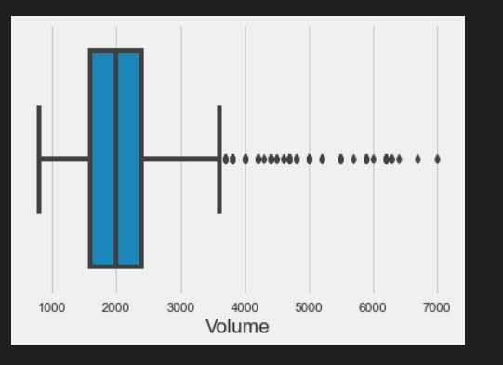
Fig.1 Outliners por Volumen

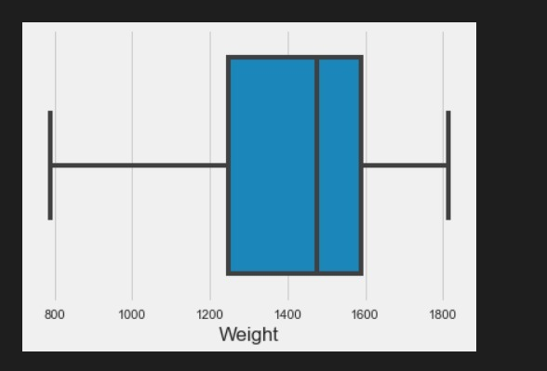
Fig.2 Outliners por Peso

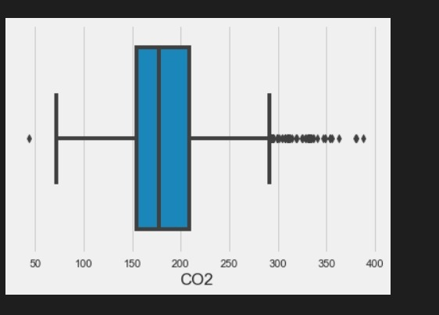
Fig.3 Outliners por CO2

Posterior al descubrimiento de los outliners, estos datos fueron excluidos mediante la siguiente función:

DESARROLLO
Después de remover los outliners y normalizar los datos utilizando el algoritmo de categorizacion (LabelEncoder), se incorpora un nuevo dato generado por la formula adjunta, este nuevo dato se calcula a partir de la Mediana de las emisiones CO2, es decir la Mediana es el máximo valor aceptado por la norma vigente, todo los valores mayores a este valor estarian incumpliendo la norma.
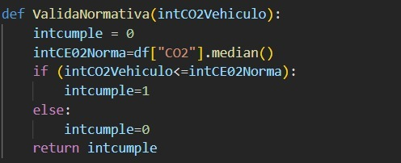
El nombre del campo asignado corresponde a CumpleNormativa, luego se procede a obtener la correlacion de los datos, obteniendo:
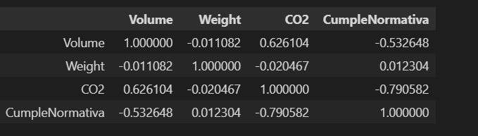
Debido a la dificultad de los objetivos 1 y 3 visualizados por sus variables de correlacion, nos enfocamos en el objetivo especifico 2, cuyas variables corresponde a volume y CO2, debido que posee un resultado mas manejable y menos complejo que utilizar las variables de los objetivos especificos 1 y 3.
Analizando el gráfico donde se plotea el Kmeans, con la finalidad de visualizar la distancia entre los clustering, para determinar el K óptimo cuando no se tiene información en que basarse, utilizaremos la curva Elbow(Fig. 4), y como se puede apreciar el K óptimo sería el K =3.
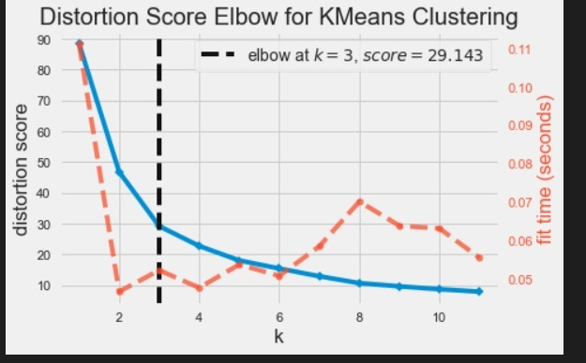
Fig.4 Curva ELBOW

Así mismo se obtiene el plot de los clusters seleccionados donde se puede observar que la distancia intracluster no estan minimizadas, por lo que analizaremos nuevos métodos.

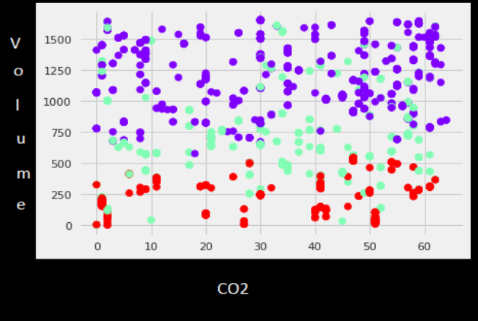
Fig.5 Plot de clusters

Se utiliza el algoritmo KNN en vez del ANN, en contexto de su funcion para balancear los datos, permitiendo un porcentaje de acertividad mayor, obteniendo como resultado una variacion de entre 95% y 97% de presicion en el resultado de los datos.
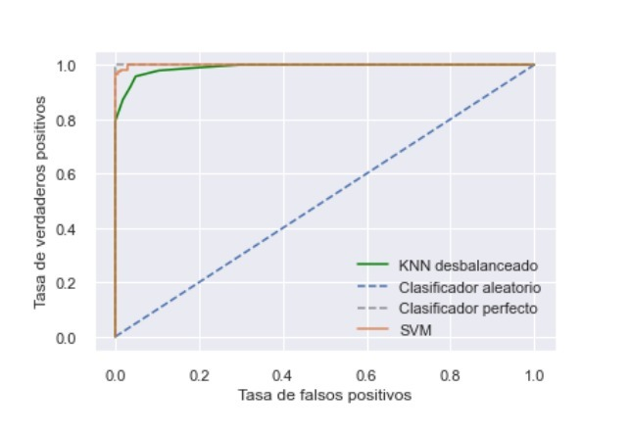
Fig.6 Curva Roco

CONCLUSIONES
Durante el desarrollo inicial del análisis de datos, se requirió complementar la base de datos con información adicional obtenida del Ministerio de Trasporte, para tener un acercamiento más fidedigno al objetivo planteado. Posterior al preprocesamiento, escalamiento y normalización de datos, se aplicaron distintos algoritmos para identificar si la hipótesis planteada en el objetivo es verdadera.
En el análisis realizado con el algoritmo KNN, se logra identificar la correlación entre las variables volumen (cilindrada) y CO2, inclusive realizando el balance de la información, la precisión del algoritmo varia entre 95% y 97%.
Las emisiones de CO2 son gravitantes en la elección de un vehículo, se logra concluir que a pesar del balanceo el resultado del algoritmo indica la alta tasa de precisión en base a las variables evaluadas.
Quedan invitados a complementar con más información sobre la relación existente entre la cilindrada y la generación de CO2 en los vehículos livianos.

REFERENCIAS
Hindawi (2022). Recurso electrónico accesible desde https://www.hindawi.com/journals/cin/2022/6822467/. Visitado por última vez 2022/08/06.
Ministerio del medio ambiente. (2016). Recurso electrónico accesible desde https://leycambioclimatico.cl/cual-es-el-aporte-de-la-electromovilidad-a-la-reduccion-de-emisiones-contaminantes. Visitado por última vez 2022/07/29.
Ruta Motor. (2022). Recurso electrónico accesible desde https://www.rutamotor.com/estos-han-sido-los-10-vehiculos-mas-vendidos-en-chile-en-2022/. Visitado por última vez 2022/07/29.
Sociedad Mexicana de Ingeniería Mecánica SOMIM (2010). Recurso electrónico accesible desde http://somim.org.mx/memorias/memorias2010/A5/A5_183.pdf. Visitado por última vez 2022/08/07.
UTEM. (2019). Recurso electrónico accesible desde https://vtte.utem.cl/2019/11/19/universidades-chilenas-desarrollan-sistema-de-mediciones-contaminantes-del-transporte-motorizado-aplicacion-de-la-norma-euro-6-en-chile/. Visitado por última vez 2022/07/29.

